Фестиваль покорил сердца

17.02.18г во Дворце Культуры Ардатова прошёл фестиваль духовной песни «Музыкальный ковчег». Перед началом выступил епископ Ардатовский и Атяшевский Преосвященнейший Вениамин, организатор этого прекрасного мероприятия:
«Прекрасная неделя, на которой можно радоваться и веселиться. Господь нам это дарит и это надо принимать, потому что впереди будут дни Великого поста, когда мы особо с вами будем нести определённые подвиги во благо своего спасения. Желаю, чтобы эти прекрасные два дня прошли в радости, без искушения. Будем живы, вступим в Великий пост, а там, как Бог управит, встретим прекрасное торжество Пасхи»

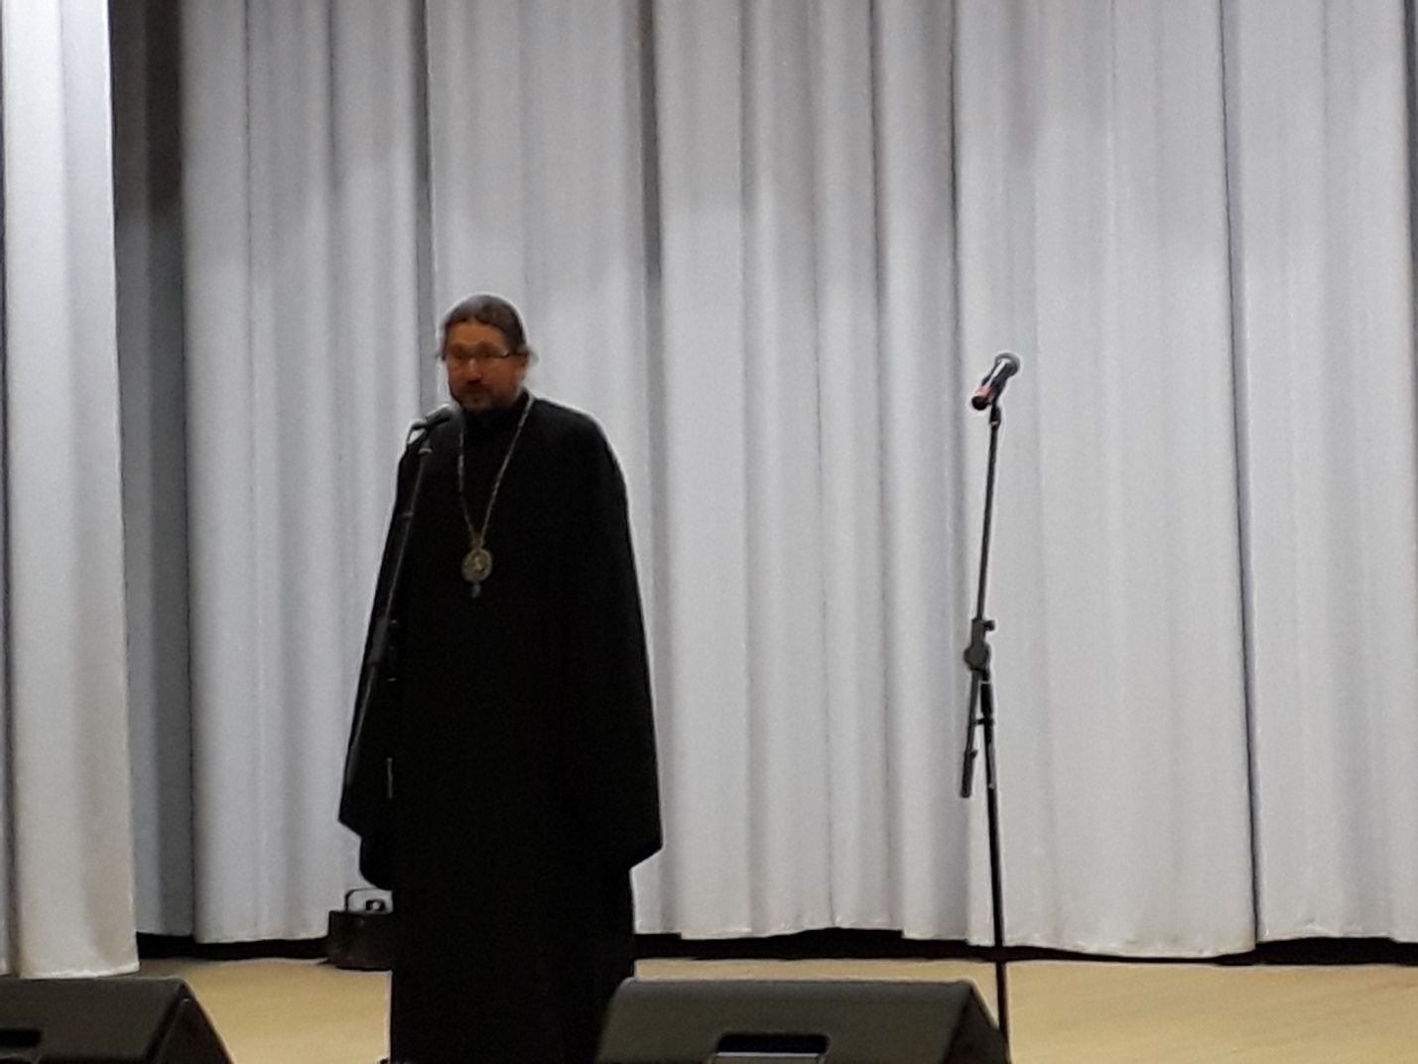

В программе участвовали:

Лауреат Государственной премии Республики Мордовия ансамбль казачьей песни «Разгуляй» им. Сергея Балабана

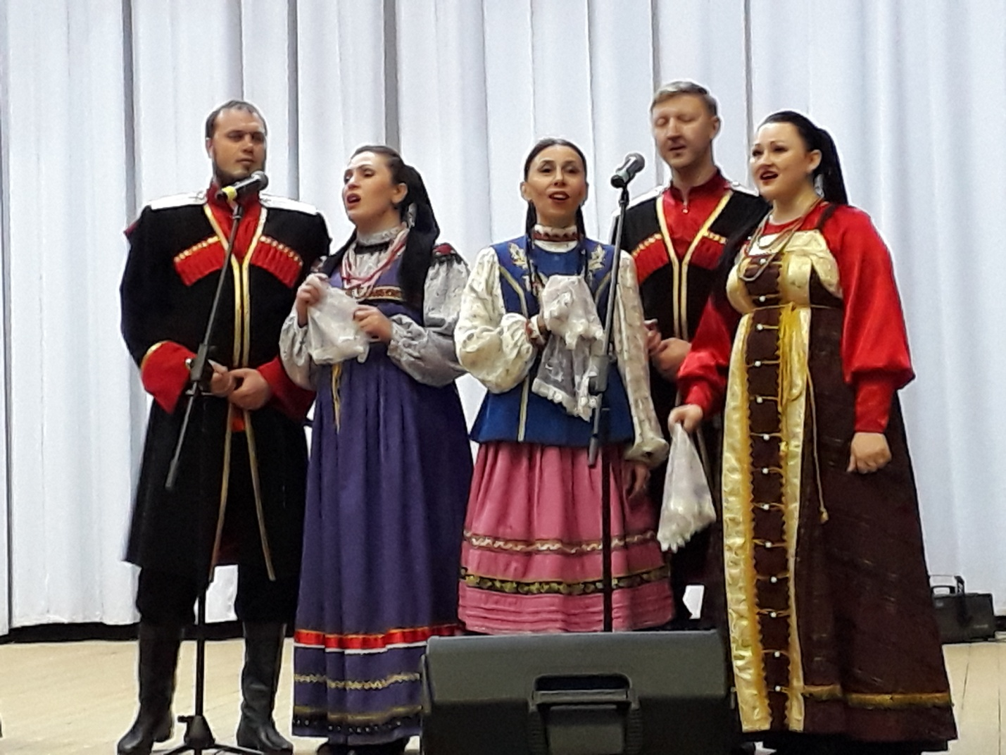

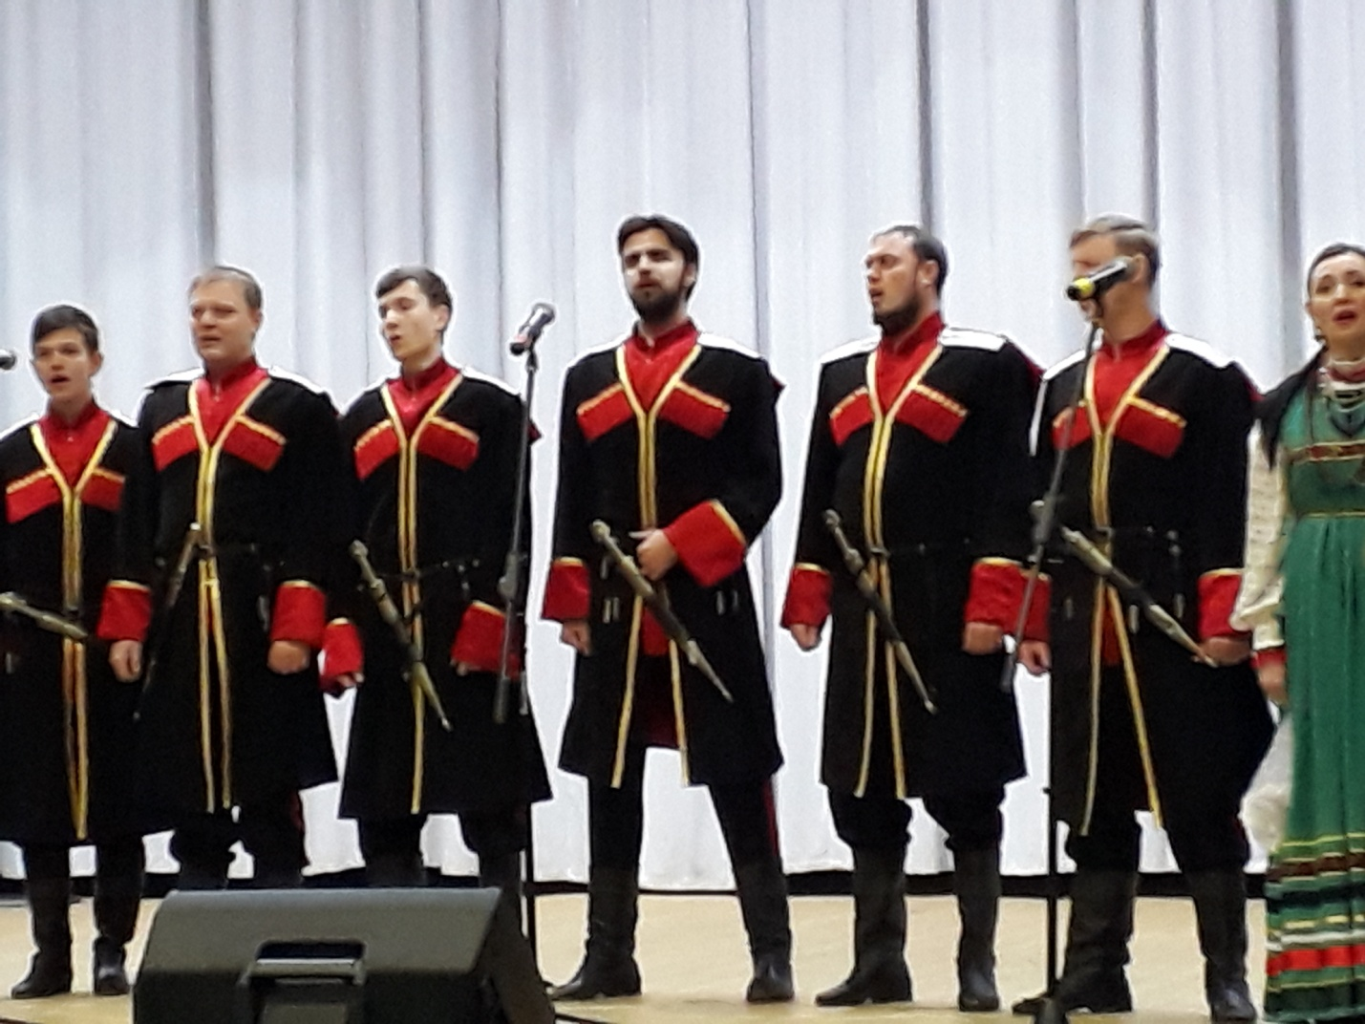
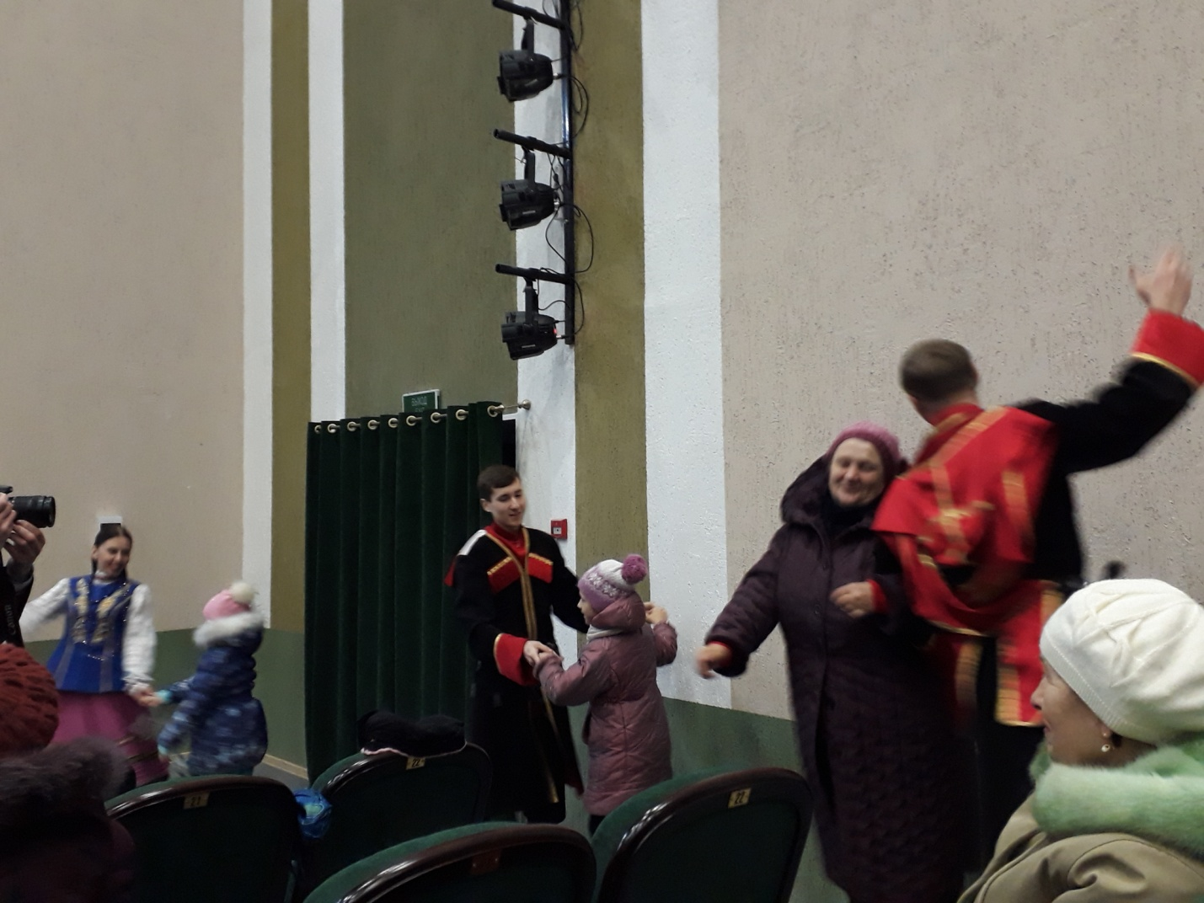
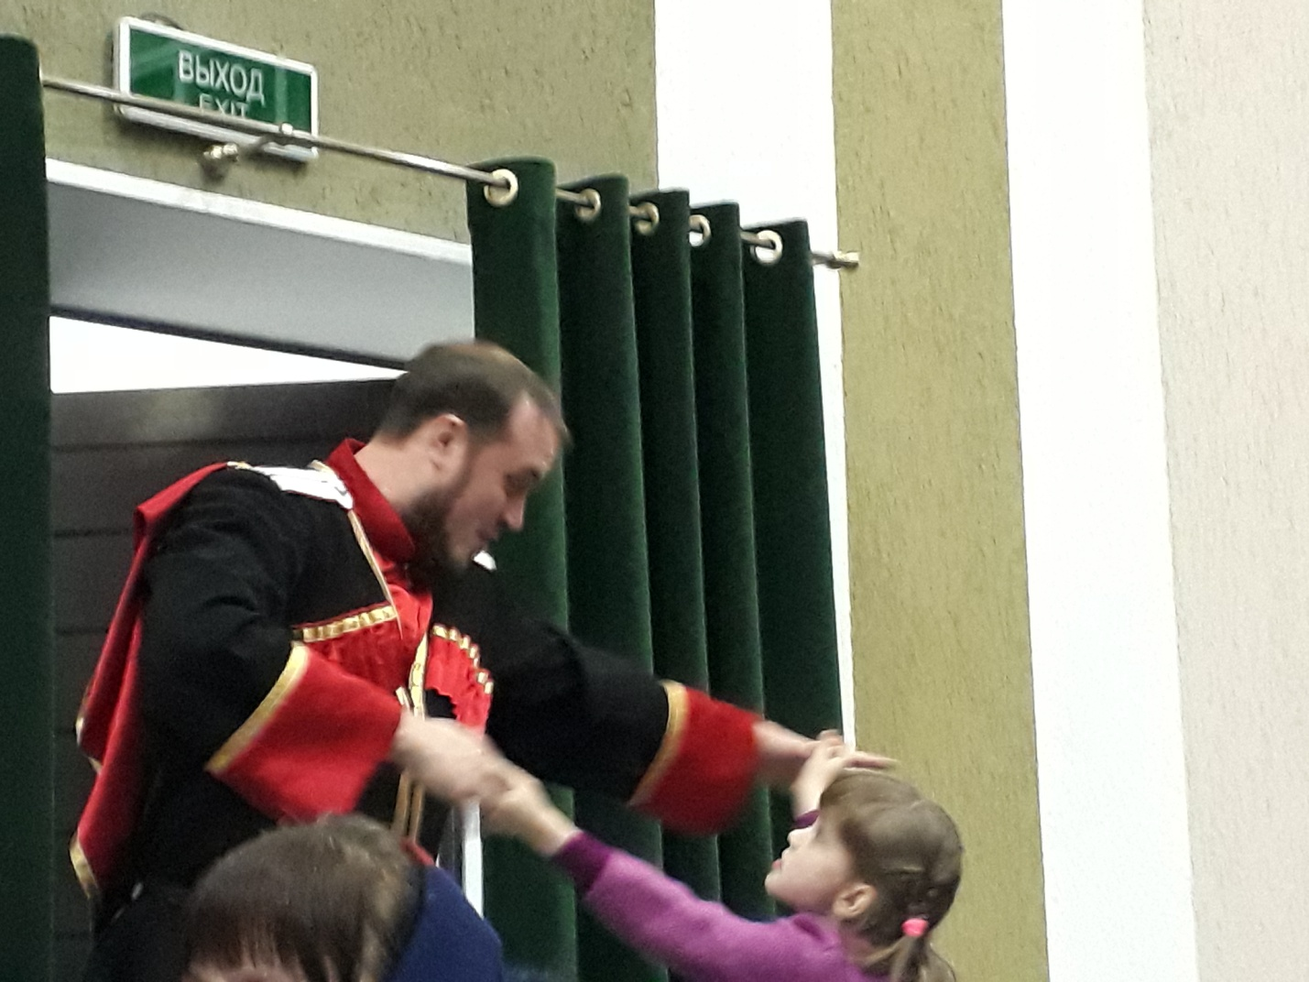

Ардатовская публика пела и танцевала вместе с артистами.

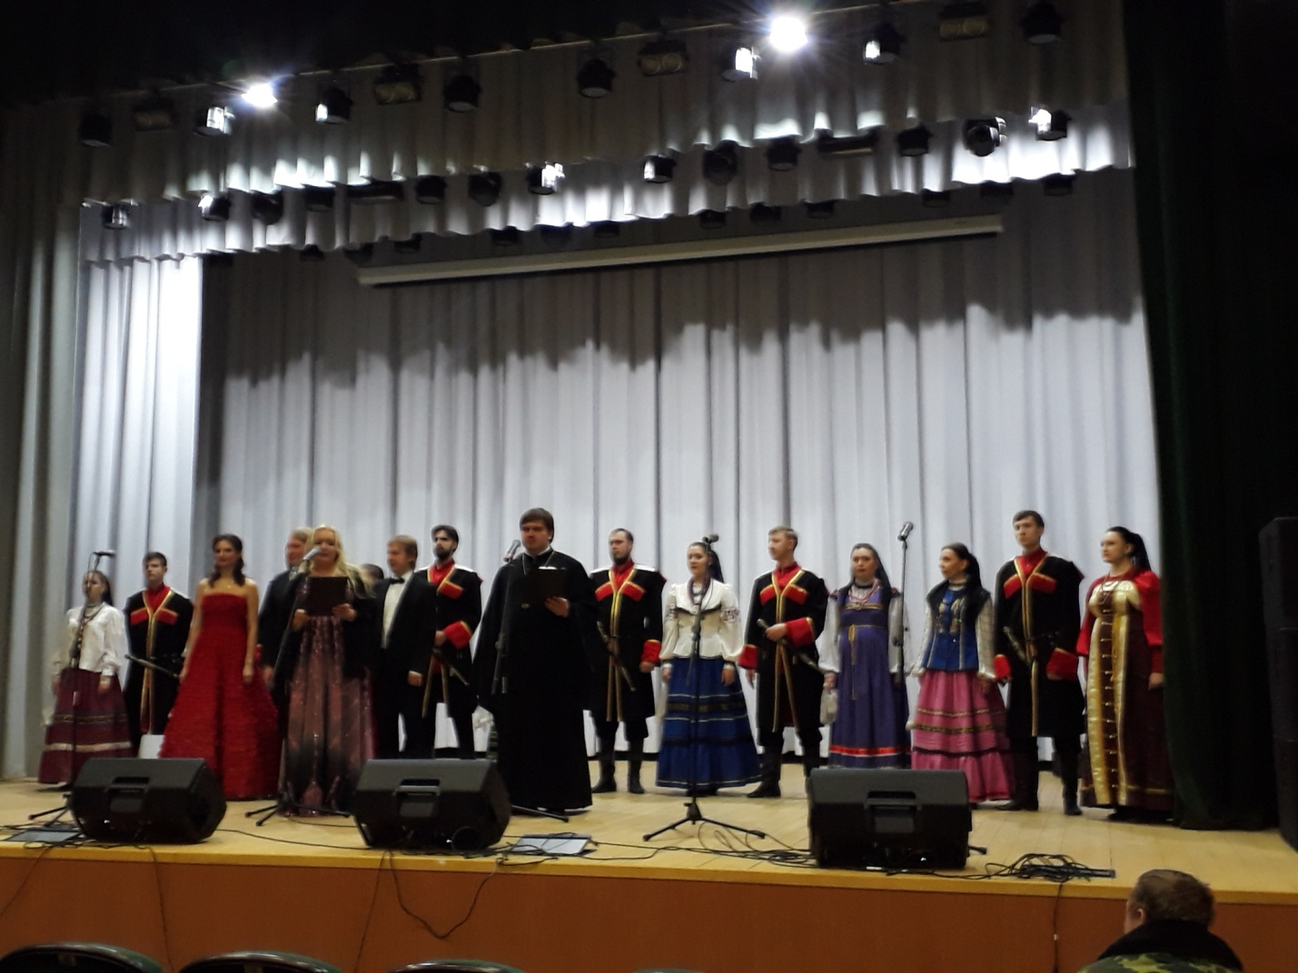

Солист Московской Академической Государственной филармонии, лауреат международных конкурсов Андрей Пичугин. Обладает лирико-драматическим баритономбольшой силы звучания, является приглашённым солистом ряда оперных театров.

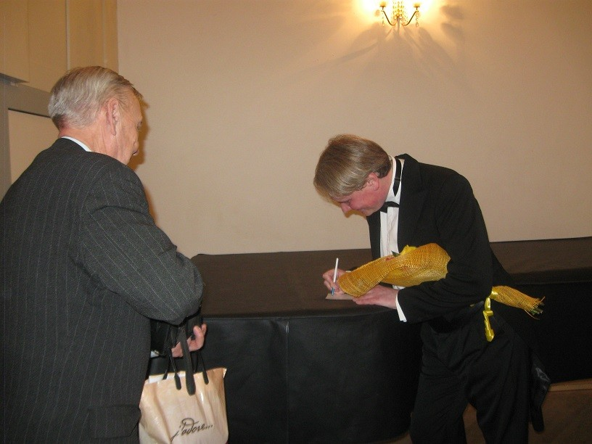
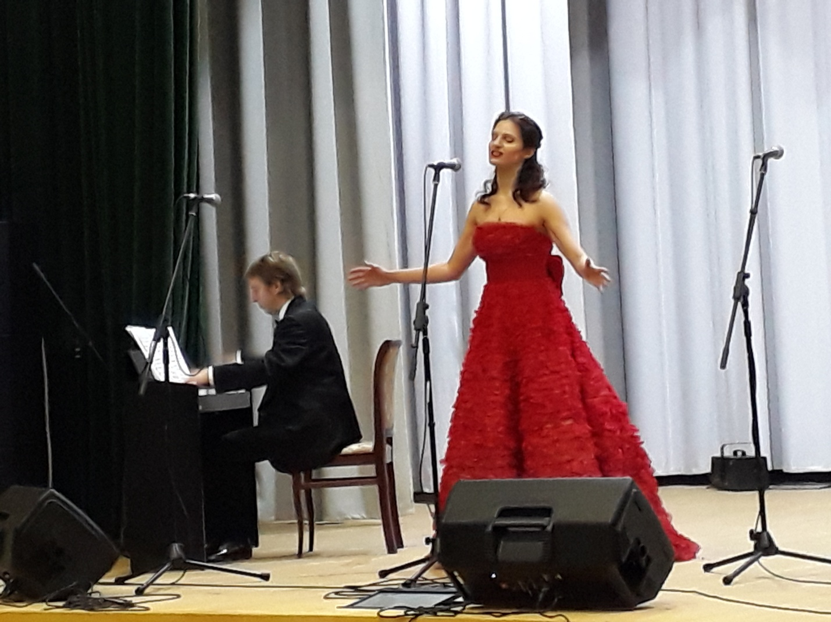
Ярким было выступление солистки Межрегионального Шаляпинского центра в Москве Елены Сымон. Сопрано очень красивого наполнения. Элегантное красное платье как нельзя шло её изысканной манере.

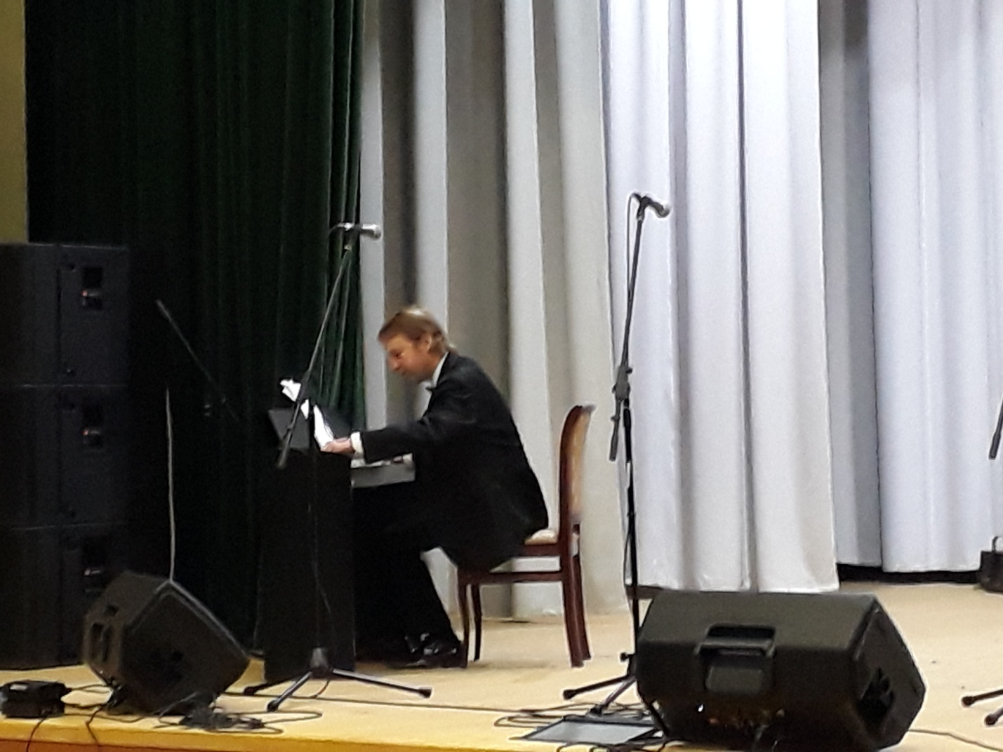

Аплодисментами было награждено исполнительское мастерство не только солистов, но и аккомпаниатора Михаила Ченцова – пианиста Академической государственной филармонии, члена союза композиторов России, лауреата Международных конкурсов композиторов и пианистов-композиторов

Фестиваль «Музыкальный ковчег» носит миссионерский характер и служит целям возрождения духовности и укрепления православной веры, воспитания в молодёжной среде чувства милосердия и доброты. Хочется сказать огромное спасибо автору этого замечательного и нужного проекта. Вокалисты такого уровня не часто посещают наш город, а слушатели получили настоящее эстетическое наслаждение.

